Лепка «Цветы на лугу»
Задачи:
- вызвать интерес к лепке цветов конструктивным способом на основе общего представления о строении растения (стебель, листья, серединка, лепестки);
- учить самостоятельно использовать и сочетать освоенные умения;
- создавать условия для поиска способов прочности соединения ( нажим) и придания устойчивости (укрепление на подставке из комочка пластилина);
- развивать наблюдательность;
Материалы:
иллюстрации с изображение луговых цветов, пластилин, стеки, дощечки, палочки, основа для композиции «луг».

Содержание:
Покажите детям иллюстрацию или фотографию с изображением весеннего луга.
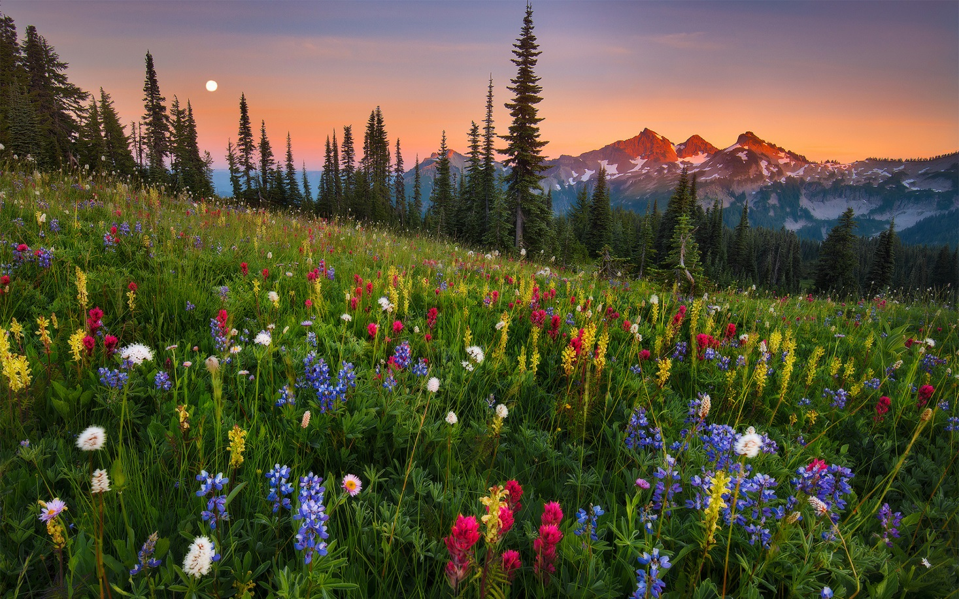

Рассмотрите изображение луговых растений.
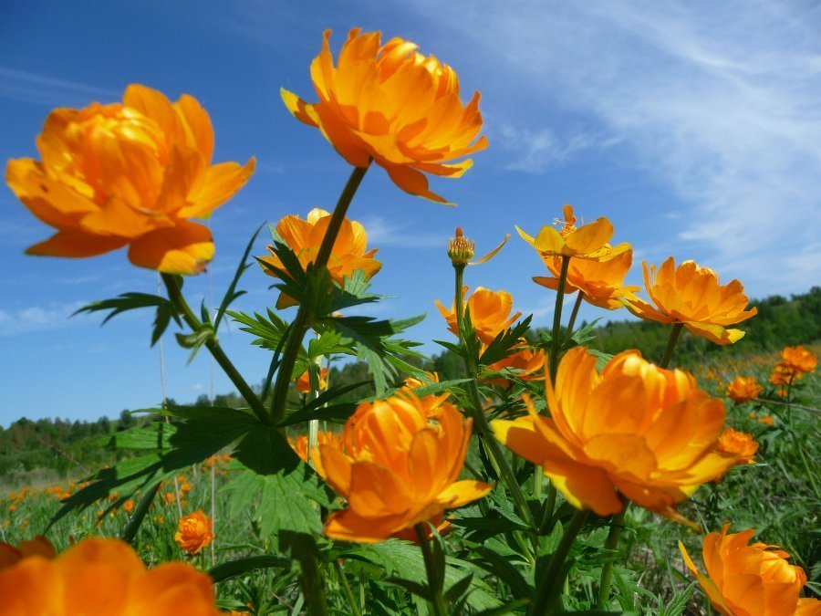
Уточните представления детей о строении растения (стебель, листья, сверху красивая «шапочка», у которой есть серединка и лепестки)
Предложите создать свой луг – красивый, зеленый, с яркими цветами.
Покажите и поясните обобщенный способ лепки:
«Беру палочку (трубочку для коктейля) – это стебелек»
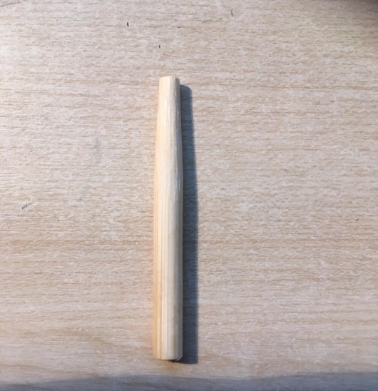

«Беру кусочки зеленого пластилина, катаю столбики»
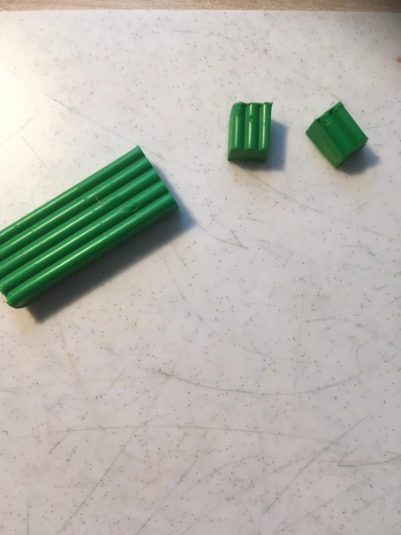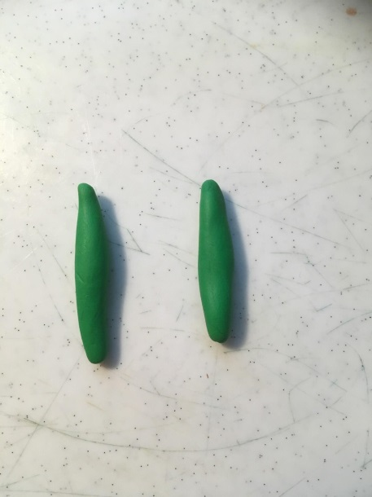

«Сплющиваю пальчиками и прикрепляю к стебельку – это листья»
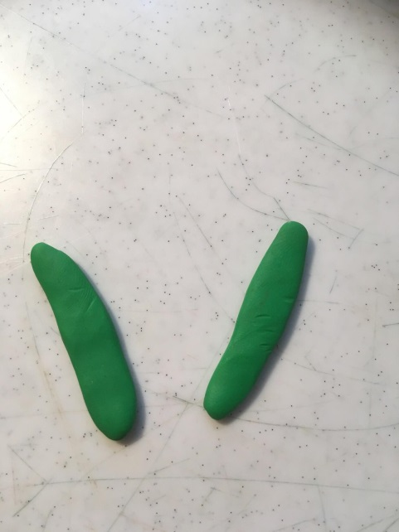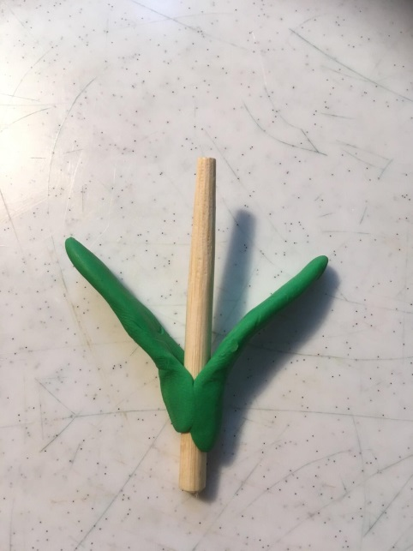
« А теперь самое важное и трудное – начинаю делать красивый цветок: беру кусочек пластилина, катаю шарик, сплющиваю в лепешку»
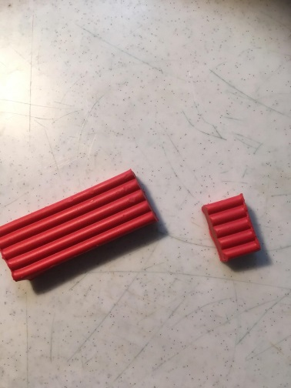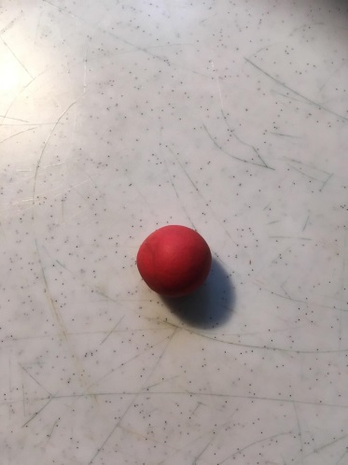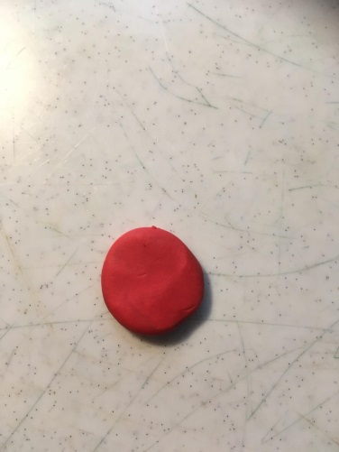
«По краю прищипываю пальчиками»
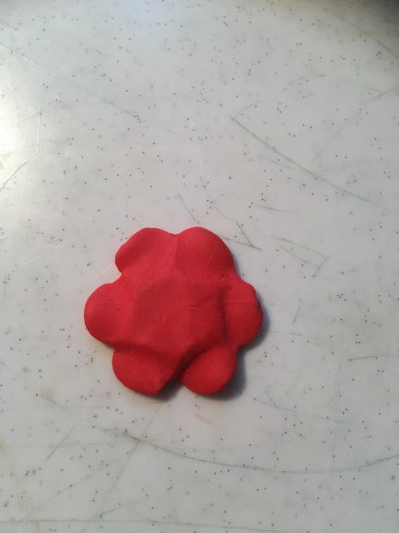
«Сверху прикрепляю серединку - шарик пластилина другого цвета»
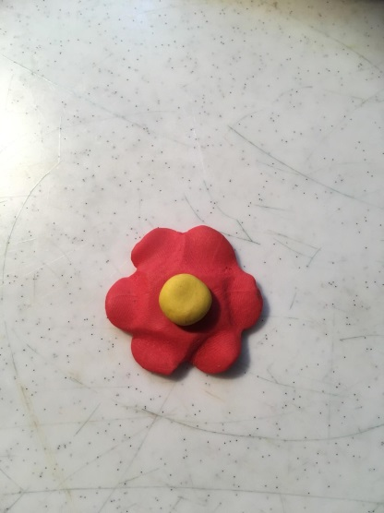
«Далее соединяем цветок и стебелек»
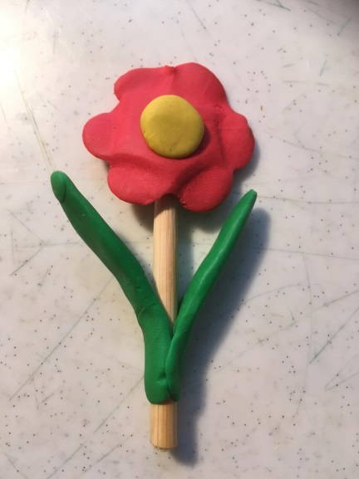

Обратите внимание детей на то, что на лугу цветы стоят на тонких ножках – стебельках, но не падают.
Покажите способ придания устойчивости лепным изделиям – помещать их на подставку из пластилина:
«Беру кусочек зеленого пластилина, втыкаю в него трубочку–стебелек – цветок стоит на тонкой «ножке» и не падает»
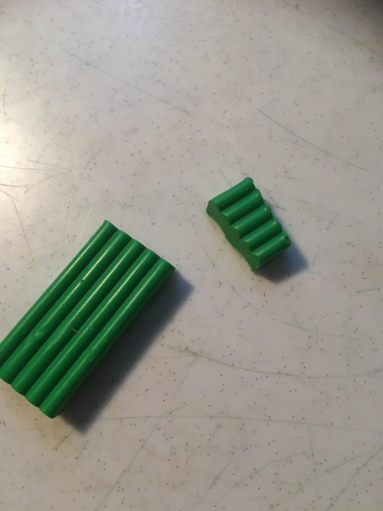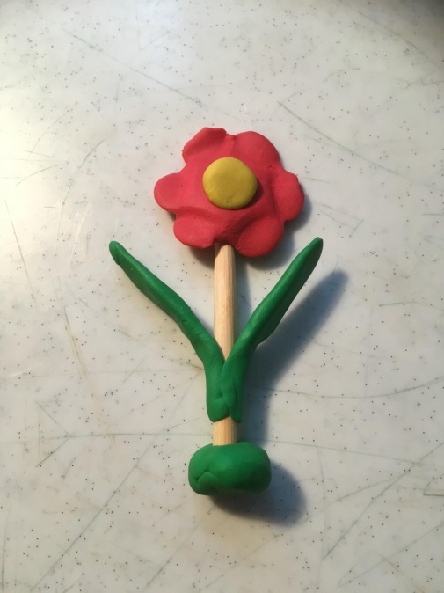
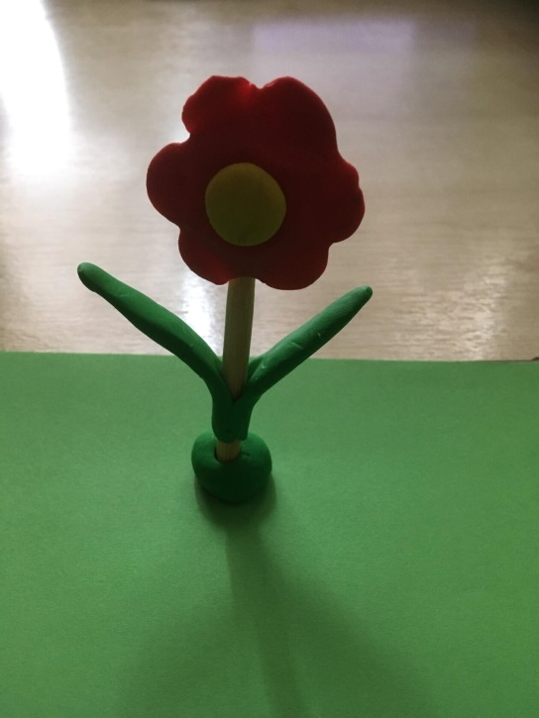

По ходу работы напоминайте о последовательности, подсказывайте способы лепки, помогайте вспомнить строение растения, показывайте картинки.
По мере изготовления лепных растений перенесите их на общую панораму.
Рассмотрите полученную композицию.
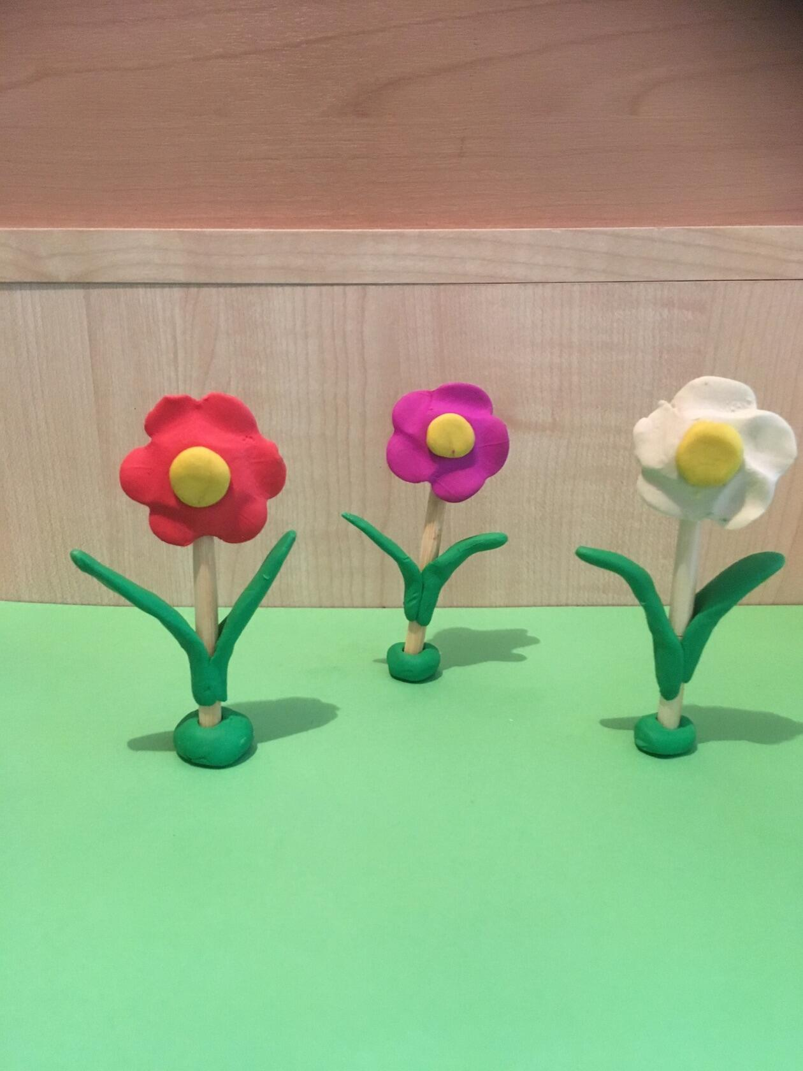
Дополните мелкими деталями – вылепленными камешками, травинками.

